https://experience.tripster.ru/articles/russkaya-kuhnya/
Русские кулинарные традиции имеют многовековую историю. Сытные и вкусные блюда давно завоевали сердца и желудки тысяч гурманов по всему миру. Составили подборку известных рецептов и рассказываем их историю. А заодно — выясняем, у каких блюд есть «профессиональные» праздники и когда их отмечают.

Особенности русской кухни
Её основа — простые, но сытные блюда: супы, каши, пироги, пельмени и всевозможные соленья. Первоначально специй в блюдах было немного, а большая часть пряностей стала использоваться в XV–XVI веках, когда с развитием торговли в Россию стали активно ввозить корицу, гвоздику, имбирь, чёрный перец и т. д.
Привычные нам овощи в русской кухне тоже появились не сразу. Например, картофель стали активно употреблять только в конце XVIII века, до этого его место занимала репа. В XVIII веке в Россию из Италии завезли и помидоры, а кабачки появились гораздо позже — уже в середине XIX столетия.
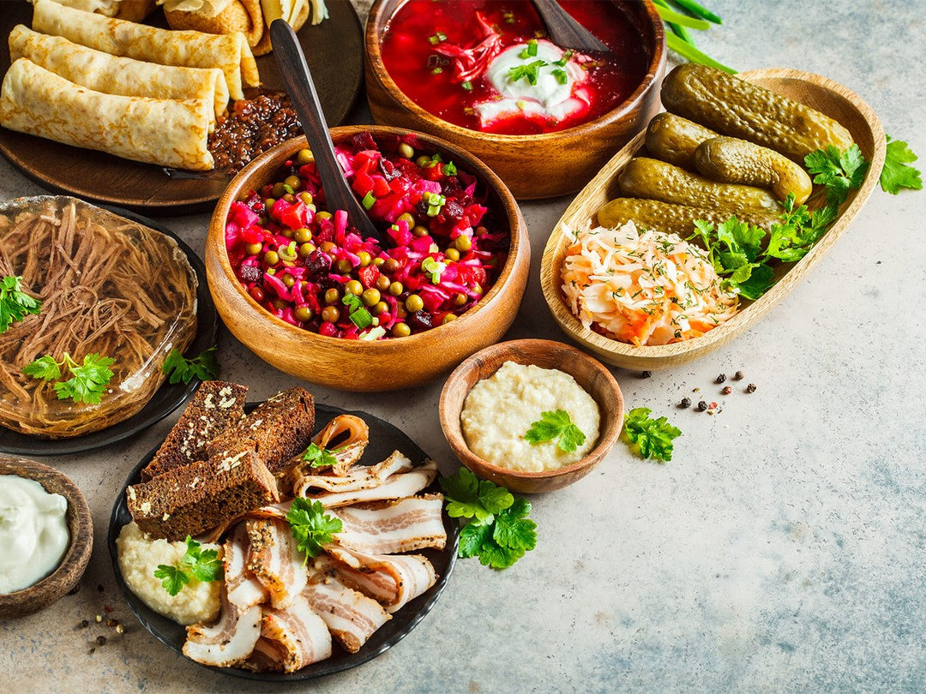
Фото: Shutterstock
Сегодня главные отличительные черты русской кухни — многонациональность и разнообразие. В каждом регионе России путешественников ждут необычные блюда. Например, в Архангельске можно попробовать помакуху — треску или зубатку сначала обжаривают, а потом томят в печи в бульоне с мукой и луком. А в Казани вам предложат кулламу — домашнюю лапшу с говядиной и овощами.

Борщ
Впервые его рецепт упоминается в «Домострое» XVI века. В то время суп варили с листьями борщевика, но не ядовитого, а его безобидных видов: сибирского или обыкновенного. Считается, что от этого рецепта и произошло название «борщ». Постепенно борщевик перестали добавлять в еду, а к XVIII веку его окончательно вытеснила свёкла, и борщом стали называть свекольный суп с мясом, птицей или даже рыбой.
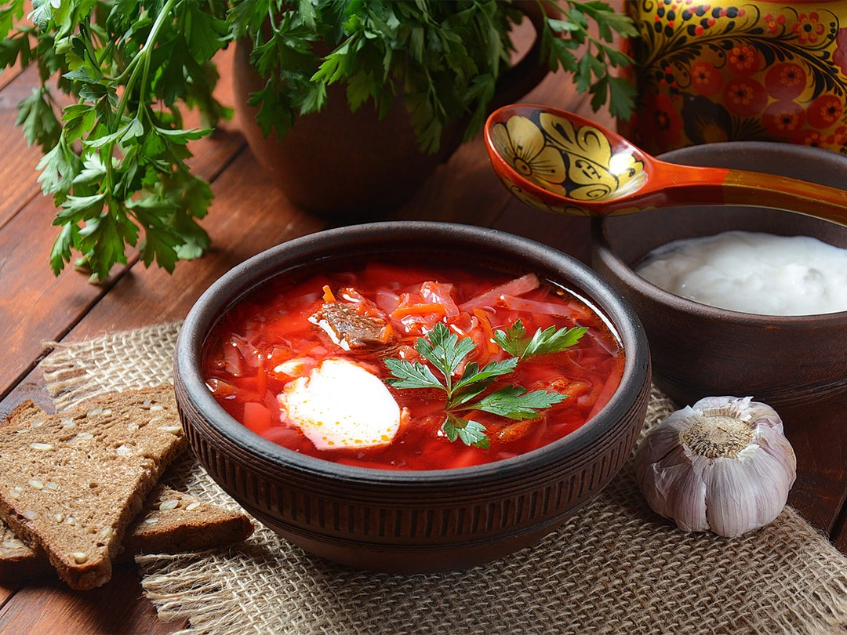Фото: Shutterstock
Сегодня это блюдо встречается на каждом столе. Классического рецепта не существует: суп варят с говядиной или со свининой, кто-то добавляет фасоль вместо картофеля или обязательно кладёт томатную пасту. В ресторанах Москвы борщ, например, готовят с олениной либо с уткой и белыми грибами.

Щи
В русской кухне существует как минимум 60 рецептов этого супа. Щи были своеобразным русским «фастфудом»: писатель XVIII века А. Т. Болотов в своих мемуарах упоминает замороженный суп, который брали с собой в дорогу, чтобы не готовить обед и ужин в поездке.
Главный ингредиент щей — свежая или квашеная капуста, а всё остальное зависит от желания и возможностей повара. Так, «сборные» щи варят с несколькими сортами мяса, а «зелёные» — с крапивой, щавелём и другой зеленью.

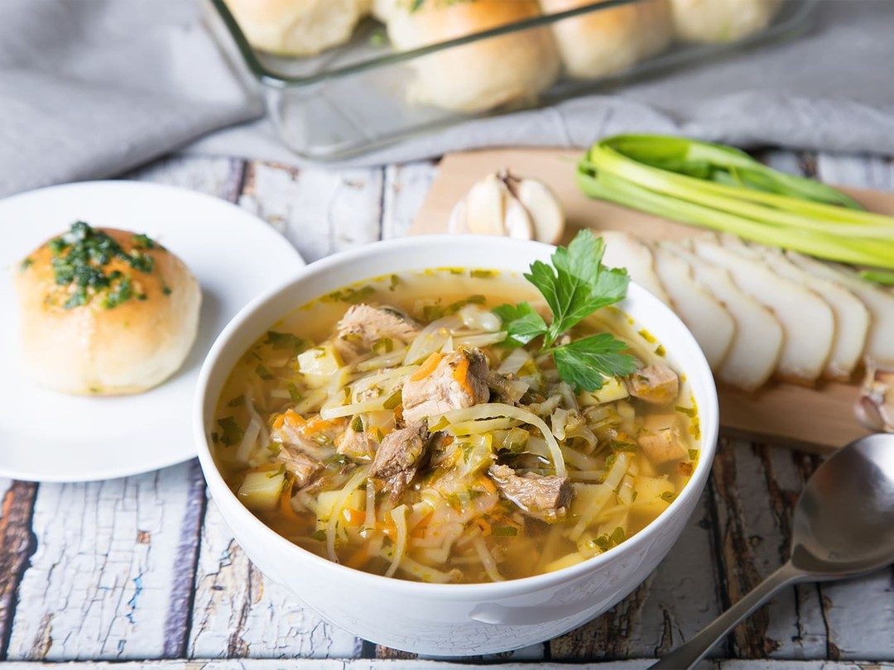Фото: Shutterstock

Окрошка
Этот холодный суп — традиционное блюдо русской кухни. Впервые его рецепт встречается в кулинарных книгах 1790 года, хотя упоминания о «супе из пивного уксуса, накрошенного лука и перца» появляются ещё в документах времён Петра I. Считается, что название «окрошка» произошло от слова «крошево», означающего смесь мелко нарезанных продуктов.
В наше время рецепт не сильно изменился. Самый популярный вариант окрошки готовят с варёным картофелем и яйцами, добавляют колбасу, зелень, лук, свежие огурцы и заливают квасом либо кефиром. Есть и более сложные рецепты: например, из поваренной книги 1909 года с жареной телятиной и ветчиной.
Окрошка настолько популярна в России, что у неё даже есть свой «профессиональный» праздник, который ежегодно отмечают 30 мая.
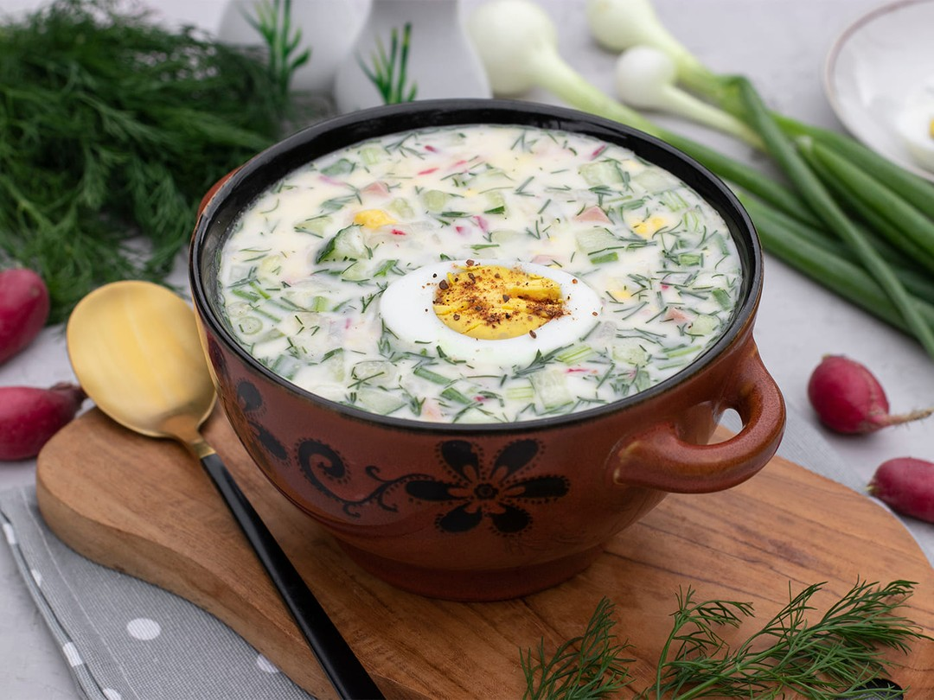Фото: Shutterstock

Уха
Горячий и сытный рыбный суп наверняка пробовал каждый. Готовят уху из речной или морской рыбы, причём иногда используют не только свежую, но и вяленую либо солёную. В большинство супов обязательно добавляют лук, крупно нарезанные картофель и морковь, а перед подачей украшают свежей зеленью.
В традиционной русской кухне есть десятки рецептов ухи, ведь в каждом регионе её варят по-особенному. Например, в Архангельской области кроме свежей рыбы в неё добавляют печень трески. А в Тобольске путешественникам предложат необычную уху с нефтью. Готовят её как обычный рыбный суп, но по словам поваров, в конце добавляют чуть-чуть «чёрного золота». И хотя обычно в ресторанах вместо нефти используют чернила каракатицы, получается всё равно очень эффектно.
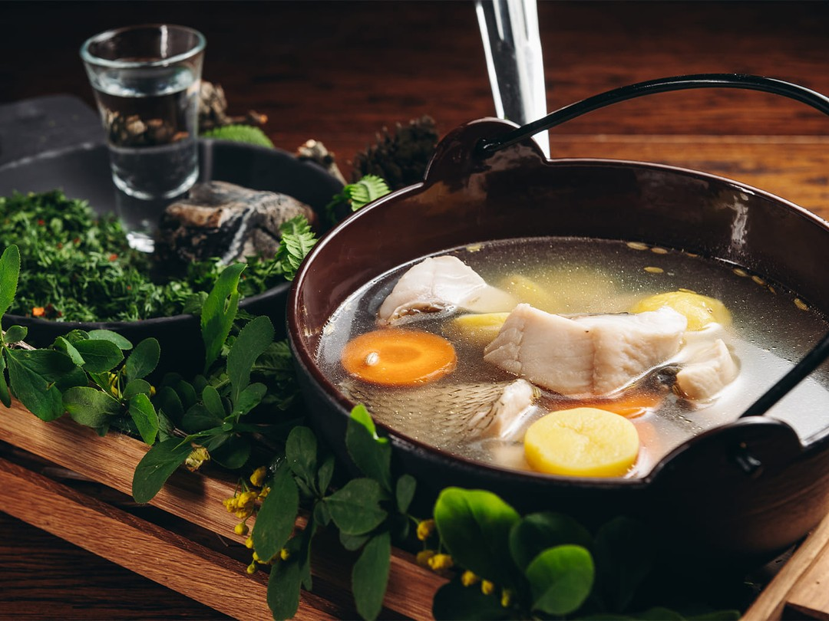Фото: Shutterstock

Пельмени
С мясом, рыбой или птицей — они давно стали неотъемлемой частью традиционной русской кухни. Неизвестно, где и когда изобрели первые пельмени, но к середине XIX века они встречались почти в каждом регионе России. Их ели на фронте во время Великой Отечественной войны и даже отправляли в подарок бойцам-красноармейцам. Так, в 1942 году жительницы Иркутской области налепили полтонны пельменей и отправили солдатам.
В классическом рецепте для теста берут муку и яйца, а для начинки — свинину, говядину или баранину, смешивая фарш с мелко нарезанным луком. Подают со сметаной, сливочным маслом, майонезом или уксусом.
Пельмени давно стали визитной карточкой многих регионов России. Например, в Ижевске ежегодно проходит «пельменный» фестиваль. А на Урале в небольшом городе Миассе есть Музей пельменя с кафе, в меню которого — больше 30 видов пельменей.
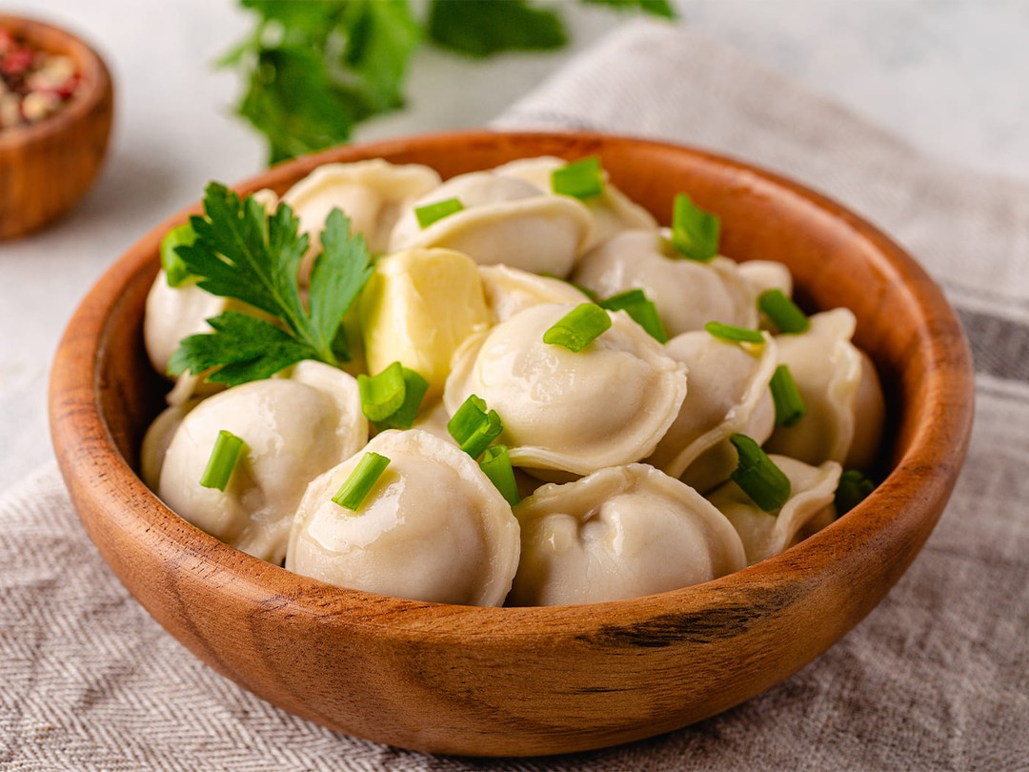
Фото: Shutterstock

Вареники
Многие думают, что от пельменей они отличаются только начинкой. Якобы вареники всегда делают с картофелем, грибами или овощами, а пельмени — только с мясом, птицей или рыбой. Но отличия заключаются в другом.
В пельмени чаще всего кладут сырое мясо или фарш, а в вареники — готовую или наполовину приготовленную начинку. Тесто для них раскатывают тоньше, а лепят в форме полумесяца. Пельмени, наоборот, делают более плотными и в виде «ушка».
В вареники обычно кладут картофель с грибами, капусту, творог или ягоды: например, вишню. Встречаются варианты и с мясом или салом.
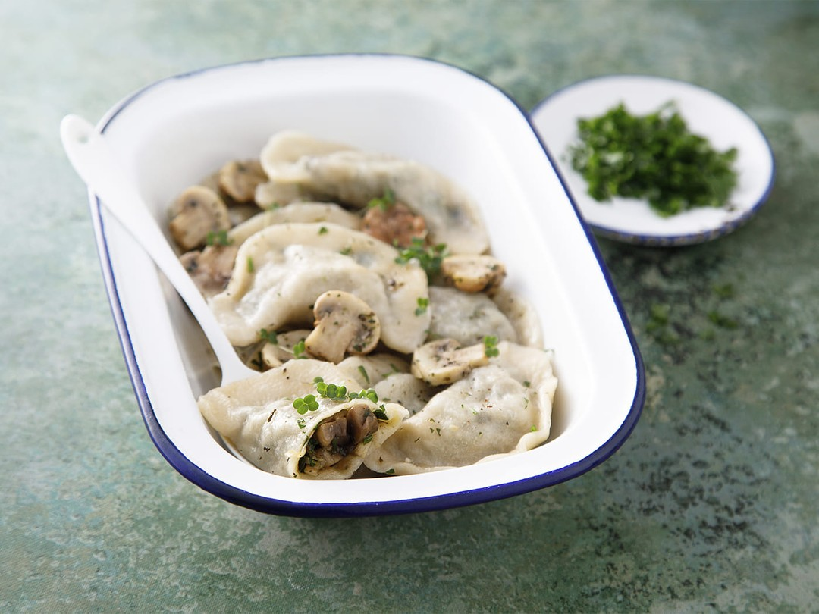
Фото: Shutterstock

Холодец
Рецепты желе с кусочками мяса встречаются в истории русской кухни с XVI века. Первоначально блюдо называлось «студень», а делали его из говяжьих или свиных ног: их несколько часов варили, потом снимали мясо, заливали получившимся бульоном и давали застыть.
В традиционной русской кухне холодец считался праздничным блюдом, которое готовили к Новому году и Рождеству. Подавали его с хреном, горчицей и соленьями: огурцами, помидорами или квашеной капустой.
В современных рецептах для холодца берут говядину, свинину или курицу. Варят их от 6 до 20 часов, периодически снимая пену, чтобы мясной бульон оставался прозрачным. Иногда к мясу выкладывают морковь, а уже потом заливают получившимся отваром.
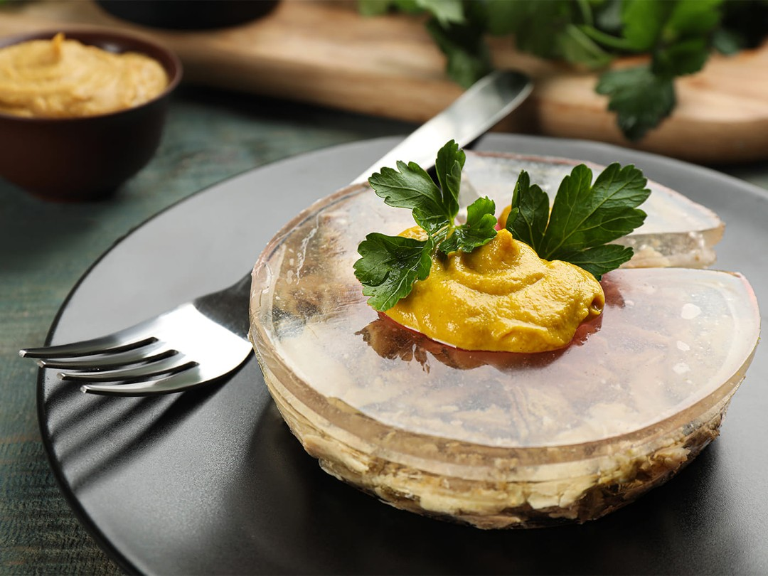Фото: Shutterstock
А 7 ноября в России даже отмечают День холодца. Но есть его стоит и без повода: в блюде много витаминов группы В, микроэлементов и коллагена, который полезен для связок и суставов.
А 7 ноября в России даже отмечают День холодца. Но есть его стоит и без повода: в блюде много витаминов группы В, микроэлементов и коллагена, который полезен для связок и суставов.

Салат оливье
Одно из главных праздничных блюд русской кухни. История появления салата окутана множеством мифов и легенд: считается, что рецепт изобрёл французский повар Люсьен Оливье, но официального подтверждения этому нет. В кулинарных книгах салат впервые упоминается в журнале 1894 года. В то время готовить его предписывалось с рябчиками и каперсами, а в заправку добавлять сою «Кабуль» — соус из ферментированных соевых бобов.
Современная версия оливье состоит из отварных моркови и картофеля, консервированного зелёного горошка, репчатого лука, солёных огурцов, колбасы или варёного мяса. Некоторые повара добавляют в салат и свежие яблоки, маслины, оливки и т. д.
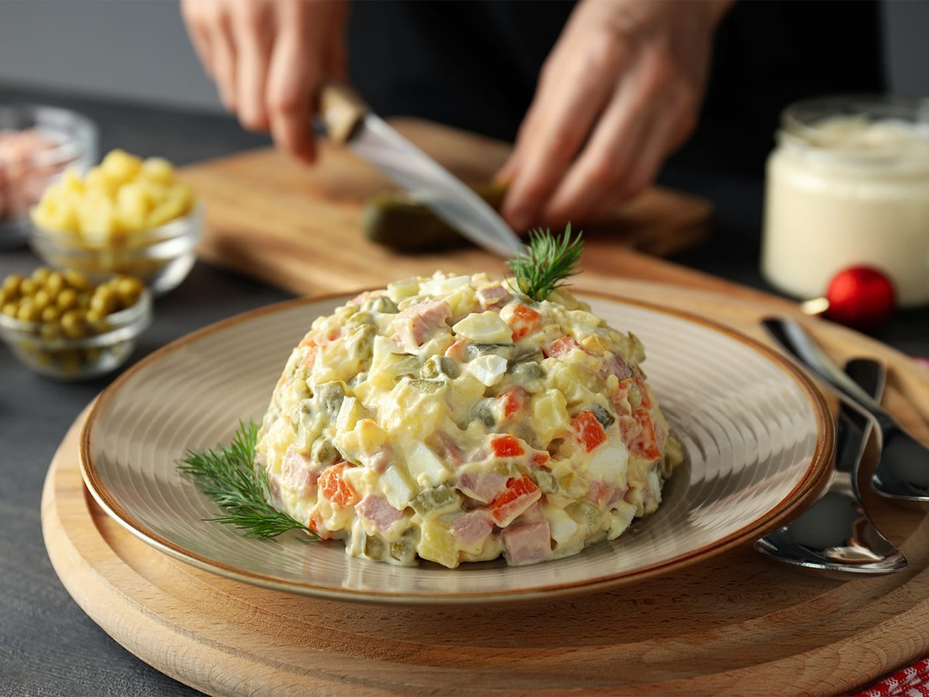Фото: Shutterstock

Селёдка под шубой
Есть версия, что в русской кухне такой салат с рыбой изобрёл повар императорского двора. Якобы в 1883 году в одном из ресторанов Москвы он приготовил для коронации Александра III оригинальный салат, выложив на кусочки форели слои репы и свёклы, полив соусом провансаль. По замыслу повара цвет овощей символизировал парадную мантию императора, а соус — горностаевую отделку императорской мантии. Правда, многие историки с этой легендой не согласны и считают, что блюдо в русской кухне появилось в 1960-х годах как эксперимент советских хозяек с рыбным винегретом.
В классическом варианте для салата берут солёную селёдку, а «шубу» делают из яиц, варёного картофеля и моркови, добавляя репчатый лук и майонез.
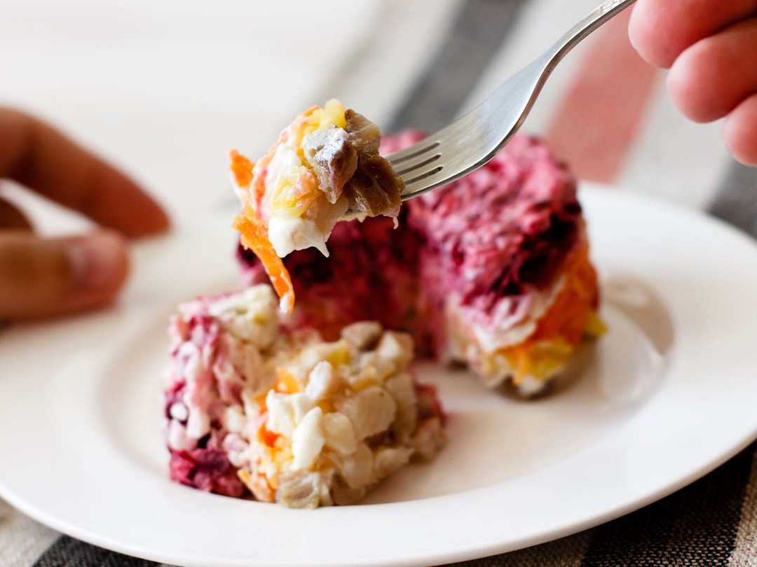
Фото: Shutterstock

Гурьевская каша
В русской кухне это блюдо появилось в XIX веке. Сладкую манную кашу с ягодами и орехами готовили на молоке с добавлением сливок. Сначала её варили, снимая появляющуюся пенку. Потом выкладывали слоями крупу, снятые пенки, ягодную и ореховую начинку, а затем запекали до золотистой корочки. Подавали горячей, поливая сладким сиропом или вареньем.
Говорят, что гурьевская каша была любимым десертом Александра III и даже спасла ему жизнь. В 1888 году поезд императора сошёл с рельсов в результате покушения. Александр III должен был отдыхать в спальном вагоне, но пришёл на обед в вагон-ресторан за гурьевской кашей. Ресторан устоял, а императорский разбился.
Со временем появился и солёный рецепт гурьевской каши. Готовят его из гречневой крупы с грибами и мясом, укладывая ингредиенты слоями и запекая.
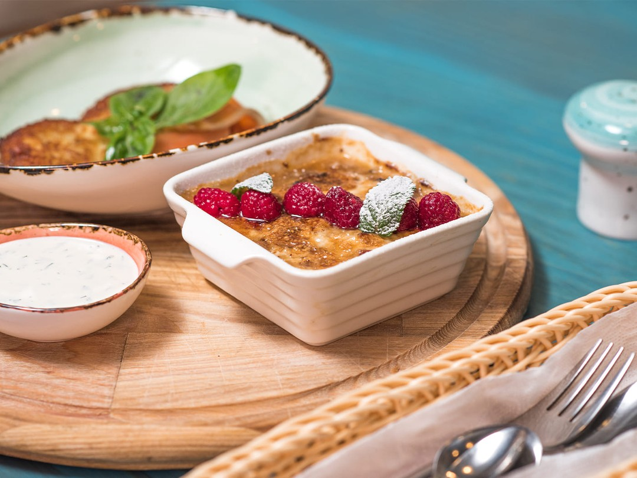Фото: Shutterstock

Котлеты по-киевски
Куриное филе в панировке с кусочком сливочного масла внутри давно завоевало сердца многих гурманов. Самая распространённая версия появления этого рецепта связана с рестораном «Континенталь» в Киеве, где в XX веке впервые подали такие котлеты — отсюда и название. Хотя многие историки считают, что такое блюдо на праздниках подавали ещё до революции.
Классическая котлета по-киевски готовится из нежного куриного филе. Сначала его отбивают, потом внутрь заворачивают кусочек сливочного масла и обваливают «рулетик» в панировке из муки, яиц и панировочных сухарей. Котлету обжаривают во фритюре до золотистой корочки, а потом запекают в духовке, чтобы курица окончательно приготовилась и пропиталась маслом.

Фото: Shutterstock

Бефстроганов
Рецепт и название этого блюда неразрывно связаны с промышленниками Строгановыми. По самой популярной версии, тушить маленькие кусочки говядины в сливочном соусе придумал французский повар Андре Дюпон для А. Г. Строганова. Когда у графа выпали все зубы, француз, чтобы порадовать графа, решил томить мясо до тех пор, пока оно не станет мягким и нежным. Блюдо назвали «бефстроганов» — в переводе с французского языка «говядина по-строгановски».
В классическом рецепте русской кухни используют говяжью вырезку или филе. Мясо слегка отбивают, режут на маленькие кусочки и обваливают в муке. Затем обжаривают до золотистой корочки, перекладывают в сотейник, заливают сливочным или сметанно-томатным соусом и около получаса томят на медленном огне.
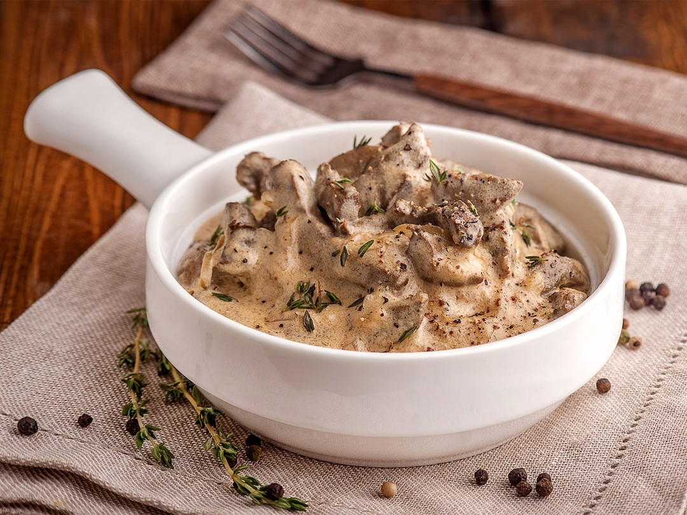Фото: Shutterstock

Блины
В национальной русской кухне они — одновременно и выпечка, и символ целой культуры. Круглые и золотистые блины наши предки считали «маленькими солнышками» и обязательно пекли на Масленицу и другие важные праздники. Например, в Архангельской области их обязательно подавали на свадьбу, а в Псковской области ими угощали гостей на крестинах ребёнка.
Мука, молоко, яйца, соль и сахар — вот рецепт самого простого теста для блинов. Можно подавать с маслом, вареньем и сметаной или завернуть в них любую начинку: от грибов, овощей и фруктов до икры или фарша.
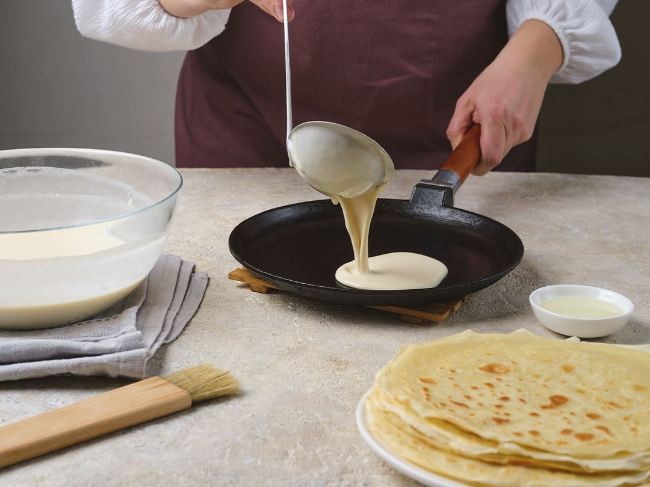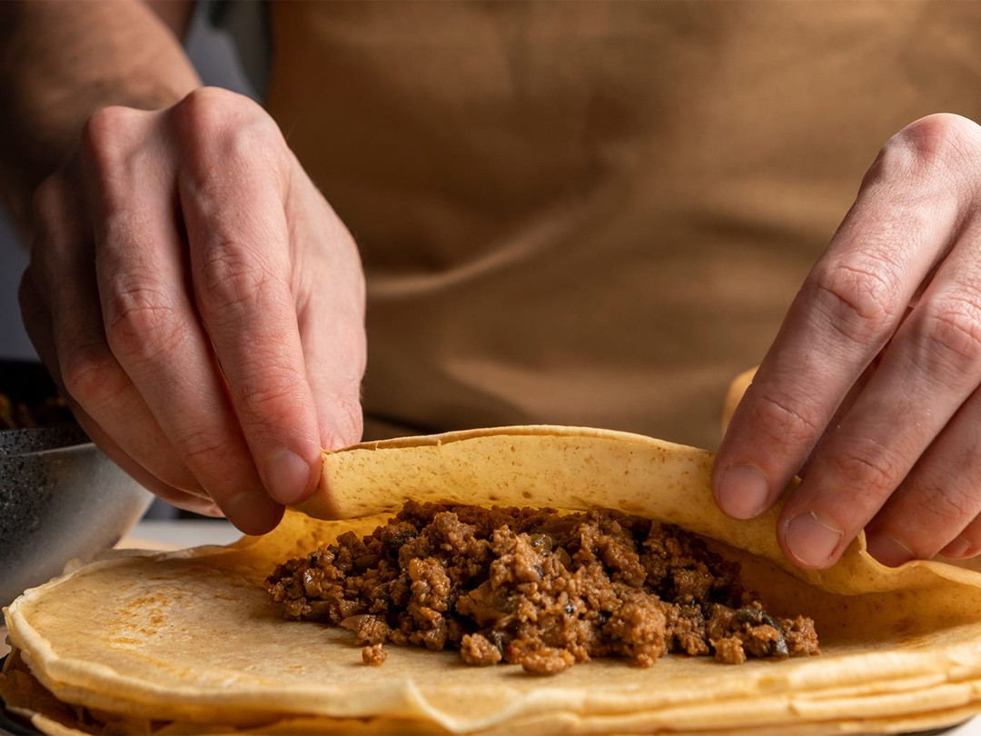
Фото: Shutterstock

Пастила
Самый популярный десерт в традиционной русской кухне. Считается, что пастилу придумали в Коломне в XV веке, а название произошло от слова «постилать». Делали её из яблочного пюре, которое «стелили» на противни для сушки.
Современная технология не сильно изменилась. В Коломне по-прежнему делают пастилу по старинным рецептам: пюре из свежих яблок выкладывают слоями и сушат. Получается удивительно вкусное лакомство со слегка кисловатым вкусом. Классическую пастилу готовят без сахара, иногда добавляя для сладости фрукты или ягоды. А ещё коломенские кондитеры выпускают любимую пастилу Л. Н. Толстого по рецепту, найденному в записях его жены.
Делают яблочное лакомство и в Тульской области, в маленьком городе Белёве. Первый пастильный завод здесь открыли в 1888 году, а лакомство изготавливали по домашним рецептам. Классическая белёвская пастила делается только из яблок сорта антоновка с добавлением яичного белка, а узнаваемые коробочки с яркими этикетками сегодня можно встретить в любом супермаркете.
Фото: Shutterstock

Заключение
Если рассказывать о каждом необычном блюде русской кухни, не хватит и целой книги. Так что проще всего знакомиться с региональными специалитетами во время специальных гастрономических экскурсий. Помогут в этом местные гиды: они знают необычные рестораны, в которых можно попробовать как традиционные русские блюда, так и локальную гастрономию с необычной подачей. А подобрать подходящую прогулку всегда можно на сайте и в приложении Tripster, где собраны гастрономические экскурсии в десятках разных российских городов.

Как привить ребенку культуру правильного питания?
Правильное питание играет жизненно важную роль в развитии и физическом благополучии детей. К сожалению, многие дети растут в окружении нездоровой пищи, что может привести к проблемам с питанием, таким как ожирение и другие хронические заболевания. Поэтому очень важно с раннего возраста формировать у детей привычки правильного питания.
Вот несколько способов привить ребенку культуру правильного питания:
1. Будьте хорошим образцом для подражания
Родители являются главными влиятельными лицами в жизни ребенка. Дети учатся на действиях своих родителей, поэтому для родителей важно формировать здоровые привычки питания. Родители должны стараться употреблять здоровую и сбалансированную пищу, а также прилагать сознательные усилия, чтобы избегать нездоровой пищи. Дети будут следовать поведению своих родителей, что делает это важным фактором в привитии правильного питания.
2. Вовлекайте их в планирование и приготовление еды
Вовлечение детей в планирование и приготовление еды может сделать процесс более увлекательным для них. Родители могут сделать время приема пищи веселым, позволяя детям помогать в приготовлении пищи и предлагать новые идеи для еды. Это может заставить их больше инвестировать в питательную ценность блюд и повысить их готовность пробовать новые продукты.
3. Расскажите им о питании
Обучение детей важности правильного питания может быть веселым и увлекательным занятием. Родители могут использовать наглядные материалы, чтобы объяснить им, что содержат разные продукты и функции каждой группы продуктов. Информирование детей о пользе фруктов, овощей, цельного зерна и нежирных белков может побудить их выбирать эти типы продуктов вместо сладких, нездоровых закусок.
4. Ограничьте употребление обработанных продуктов
Обработанные продукты обычно содержат большое количество сахара, вредных жиров и калорий. Ограничение потребления этих продуктов может значительно улучшить диету ребенка. Вместо этого вводите цельные продукты, овощи и фрукты, которые богаты питательными веществами и помогают детям достичь оптимального питания.
5. Сделайте здоровую пищу легкодоступной
Непосредственное окружение ребенка может повлиять на его пищевые привычки. Поэтому облегчите детям доступ к здоровой пище, обеспечив постоянный запас свежих фруктов, овощей и цельнозерновых продуктов в доме. Вместо того, чтобы покупать сладкие закуски, подумайте о покупке более здоровых альтернатив, таких как несладкий йогурт, орехи и семена.
6. Поощряйте медленное питание
Поощрение детей есть медленно может помочь им прислушиваться к сигналам своего тела и обращать внимание на свои внутренние сигналы голода. Медленное питание помогает пищеварению и повышает осведомленность об уровне удовлетворения от еды.
Привитие культуры правильного питания у детей требует твердой приверженности со стороны родителей.
· последовательность в моделировании привычек здорового питания;
· привлечение детей к планированию и приготовлению еды;
· просвещение по вопросам питания;
· ограничение потребления обработанных пищевых продуктов;
· обеспечение доступности здоровой пищи и поощрение медленного питания — вот некоторые из идеалов, необходимых для создания культуры правильного питания.

